武汉大学计算机学院
2009-2010学年度第二学期期末考试
《组合数学》试卷 （A卷）参考答案

1. (20分，每小题5分)
(a) n个男孩和n个女孩排成一行，使得任何两个女孩都不相邻，问有多少种不同的排法？
(b) n个男孩和n个女孩男女相间排成一行，问有多少种不同的排法？
(d) n个男孩和n个女孩男女相间围一圆桌坐下，问有多少种不同的方案？
(c) 将2n个不同的球放入n个不同的盒子，每盒两个球，问有多少种不同的放法？

2. (15分) 解下列递推关系
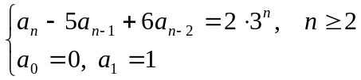
3 (15分) 求1,2,3,4,5 这5个数字组成的n位数的个数，要求其中1,2出现的次数为偶数，3至少出现一次，4,5出现的次数不加限制。
4. (15分) 有多少种方法把三个0，三个1和三个2排列起来使得没有三个相邻的数码是相同的？
5. (10分) 在边长为2 的正方形中任取5个点，证明至少有两个点之间的距离不大于.

6 (15分) 将正6边形的6个顶点用红、蓝两种颜色进行着色,问有多少种不同的着色方案?又问2个顶点染红色和4个顶点染蓝色有多少种不同的着色方案? 经过旋转或翻转使之吻合的两种方案算是同一种方案。
1
2
3
4
5
6

7. (10分，每小题5分)
(a) 给出等式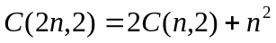的组合解释.
(b) 证明: 